SEO onderzoek

Google analytics

Laura van Beek

Inhoud

**SEO en analytics** **3**

Intro 3

Aanpassing 4

**Rapporten** **5**

realtime 5

Doelgroep 6

Acquisitie 8

Gedrag 8

Conversies 10

**Analyse site** **10**

**Conclusie** **12**

**Aanbevelingen** **12**

# SEO en analytics

## Intro

Om een goede eerste indruk te krijgen van de voordelen van Search Engine Optimalisation (SEO) is het belangrijk om eerst een eerste overzicht van je site te krijgen, dit kan onder andere met behulp van Google Analytics en de Google Search Console. Hieronder een overzicht van Google analytics:

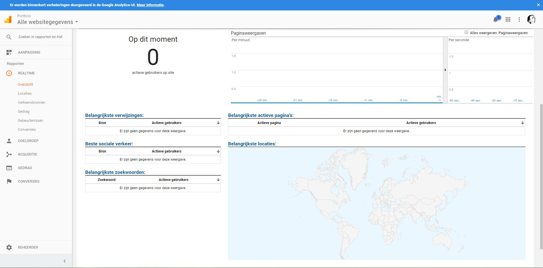

Op bovenstaande afbeelding is een overzicht van mijn portfolio site te zien. Links staan verschillende tabjes, dit zijn:

* Realtime
* Doelgroep
* Acquisitie
* Gedrag
* Conversies

Voordat we deze tabjes gaan behandelen, gaan we eerst naar het begin toe. Links bovenaan staat het tabje alle websitegegevens, hierin is een overzicht te zien van de accounts die je beheerd, de properties (de onderdelen) van deze accounts en dataweergave. Dit venster is erg handig om even een klein snel overzicht te krijgen op je accounts en sites. Ook is het mogelijk om hier je favorieten te zien, dit zijn niet je favoriete sites die je in de loop der tijd vast wel hebt opgeslagen.

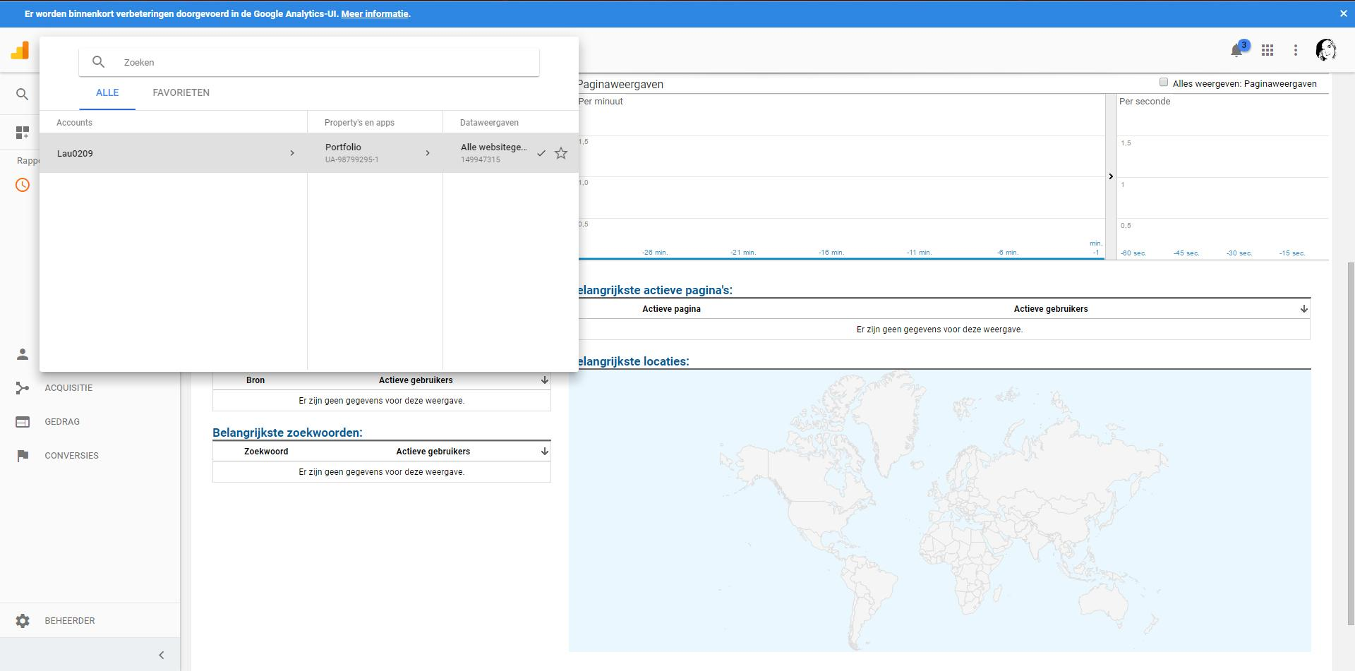

## Aanpassing

Als we onze weg naar beneden vervolgen (het zoekveld heb ik in deze overgeslagen aangezien tegenwoordig iedereen wel weet wat het doel hiervan is) komen we bij het onderdeel ‘Aanpassing’.

In dit onderdeel staan de volgende subtabs:

* Dashboards
* Aangepaste rapporten
* Snelle links
* Aangepaste meldingen

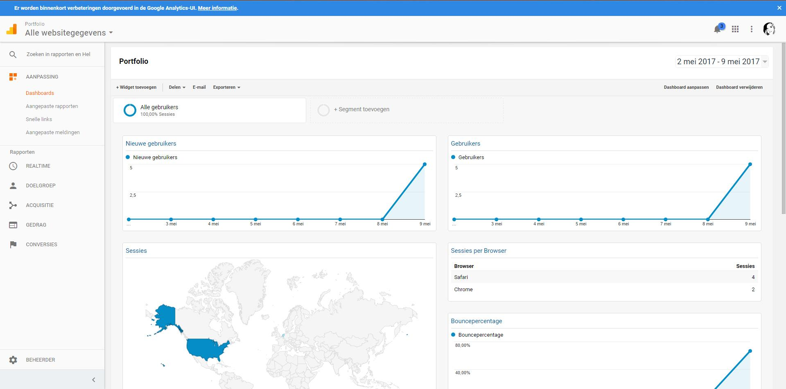

De afbeelding hierboven laat het dashboard van mijn portfolio zien. Op het dashboard kun je onder andere handig zien met welke browser je site is bezocht en vanuit waar deze sessie is gestart. Hiermee kun je een goed overzicht krijgen van je site over een bepaalde tijdspanne. Zoals je op de afbeelding kunt zien is dit bij mij van 2 mei tot 9 mei 2017.

Je kunt ook eigen rapporten maken. Dit is overigens een optie die hoogstwaarschijnlijk alleen in professionele gevallen gebruikt zal worden aangezien er standaard vijf rapporten gemaakt zijn. Een aangepaste rapport maken kan handig zijn als je bijvoorbeeld bepaalde gegevens met elkaar wilt vergelijken. Ook heb je de mogelijkheid om snelkoppelingen toe te voegen zodat je snel naar onderdelen kunt navigeren. Daarnaast heb je ook de mogelijkheid om meldingen toe te voegen. Zeker als je een drukbezochte site hebt, is het handig om een melding te krijgen wanneer bijvoorbeeld het aantal bezoekers onder een bepaald punt is gezakt. Zo kun je vervolgens zien of deze daling van bezoekers op vaste tijden plaatsvind.

# Rapporten

Zoals hierboven aangegeven heeft Google standaard een aantal rapporten meegeleverd, deze rapporten worden hieronder nader toegelicht. Overigens zal ik niet alle subtabs gaan toelichten aangezien sommigen voor zich spreken. Indien je toch uitgebreide geavanceerde technieken wil gebruiken raad ik je aan om gebruik te maken van de handleiding van Google, de link hiervan staat in de Literatuurlijst.

## realtime

Onder het tabje realtime kun je een overzicht vinden van de gegevens die op dat moment binnenkomen. Zo kun je bijvoorbeeld zien hoeveel bezoekers er momenteel op je site zitten en hoe lang ze erop zitten. Deze realtime gegevens zijn belangrijk omdat je meteen weet hoe het er op het moment van kijken voor staat. Natuurlijk kun je pas conclusies trekken als je gegevens gaat bekijken en vergelijken over een bepaald tijdspanne.

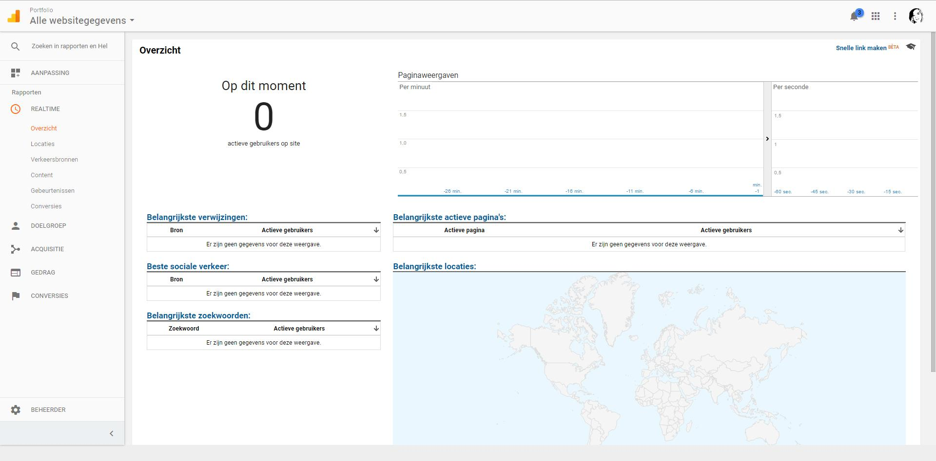

Daarnaast kun je ook specifiek het gedrag van bezoekers zien.

## Doelgroep

In het tabje doelgroep kun je verschillende gegevens vinden over de gebruikers die je website bezocht hebben. Met gegevens bedoel ik onder andere browsers die gebruikt zijn of providers. Hieraan kun je bijvoorbeeld heel handig zie welke browsers het meest gebruikt worden.

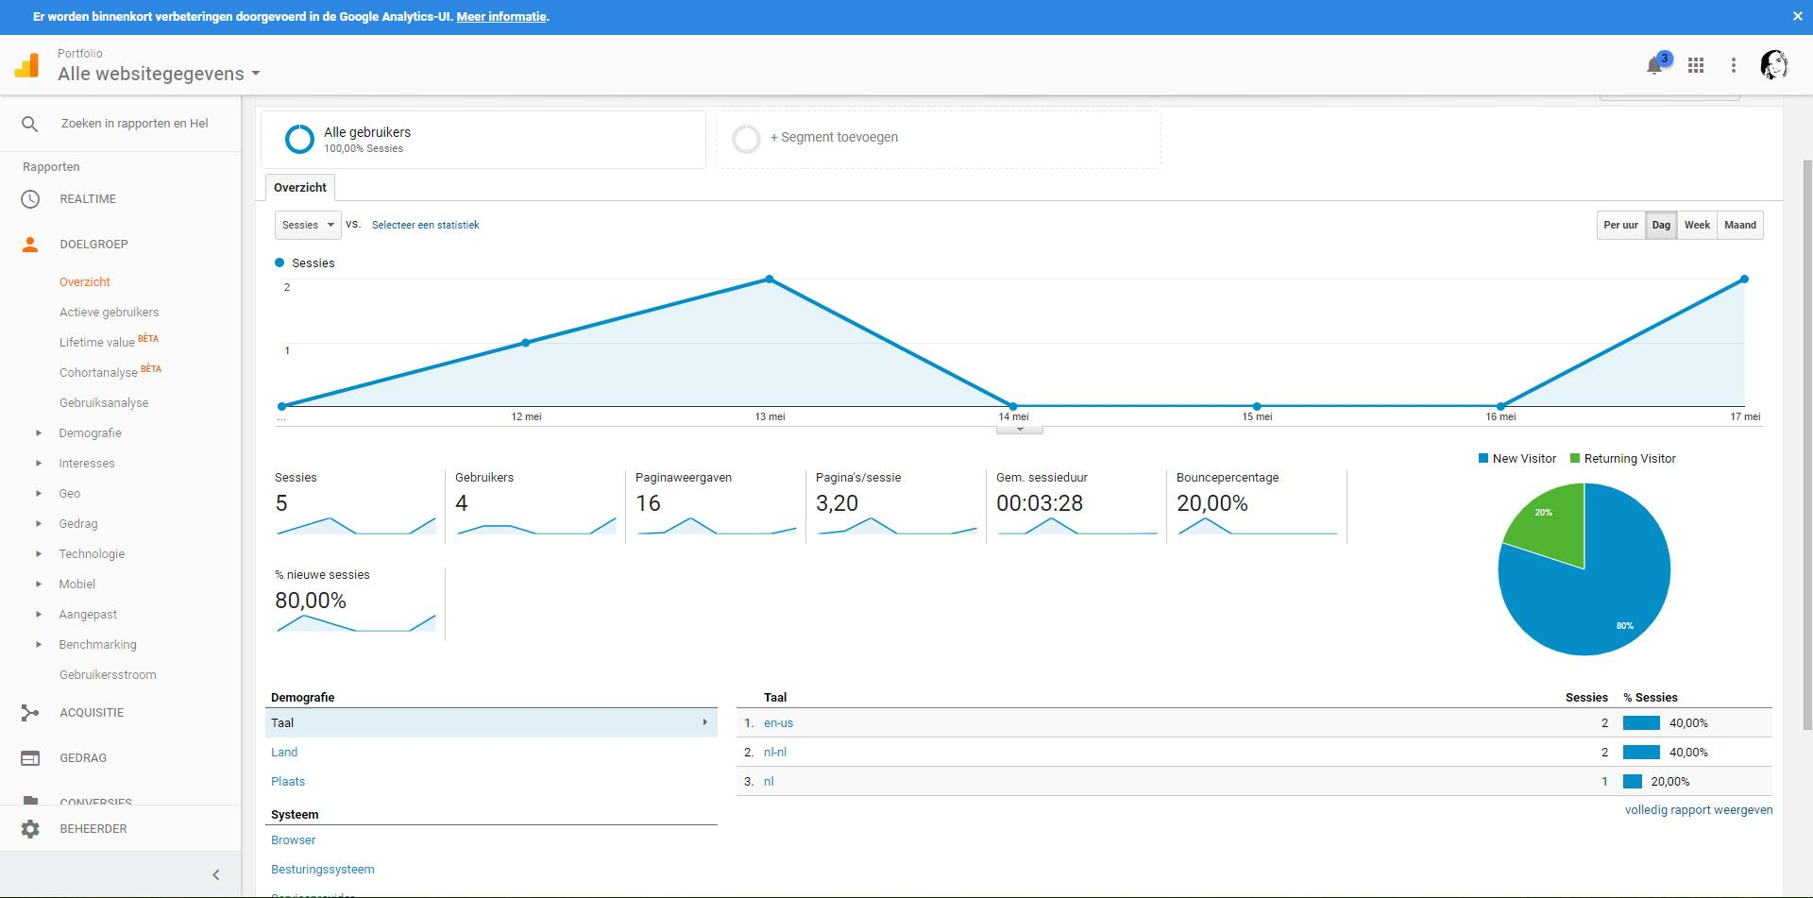

Zoals hierboven te zien is, kun je naast de browser ook verschillende andere gegevens terugzien onder het tabje doelgroep. Twee hiervan zijn op het moment van schrijven in de bèta fase, dit zijn: Lifetime value en Cohortanalyse. Deze twee licht ik hieronder verder toe.

Lifetime value

Onder het tabje lifetime value kun je zien hoe de gebruikerswaarde en gebruikersbetrokkenheid toe of afnemen in 90 dagen na de acquisitie van de gebruiker. Om deze gegevens te zien moet je wel installatietracking inschakelen. Dit rapport is erg handig voor commerciële sites die aan de hand van bijvoorbeeld reclames of een webshop geld willen binnenhalen. Afhankelijk van je implementatie worden de btw en verzendkosten ook meegenomen in de meting.

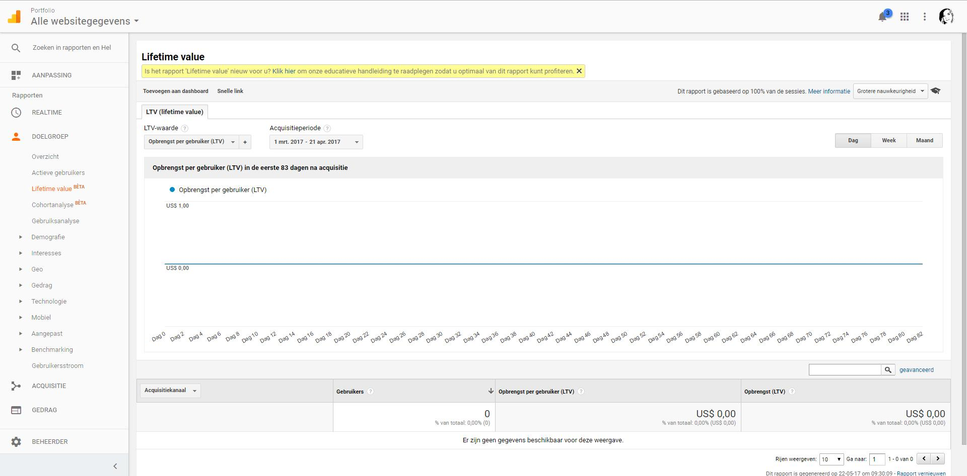

Cohortanalyse

Voordat we gelijk over dit rapport gaan praten, is het handig om te weten wat het verschil is tussen een segment en een cohort. Het verschil tussen deze twee is tijd. Bij cohort ligt de focus sterk op ‘tijd’ en hoe het gedrag van een specifieke groep bezoekers binnen een bepaalde periode veranderd.

Zo is een segment bijvoorbeeld: *Alle desktop/laptop gebruikers die via reclamecampagne x op de site zijn gekomen.*

En een cohort is als volgt: *Alle desktop/laptop gebruikers die via reclamecampagne x op de site zijn gekomen in de periode van 15 mei tot en met 31 mei.*

In de cohortanalyse bepaald vooral de ‘tijd’ welke data je te zien krijgt. Het gevolg is dat je totalen, gemiddelden of ratio’s in een getal te zien krijgt zoals hieronder.

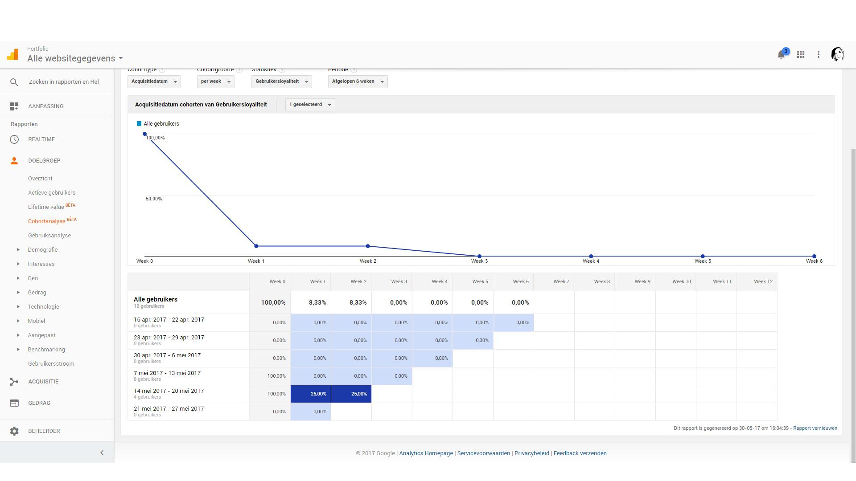

## Acquisitie

Acquisitie is het verwerven van nieuwe klanten en opdrachten. Onder dit tabje kun je gegevens vinden die betrekking hebben op de acquisitie. Zo wordt er bijvoorbeeld een overzicht gegeven van doelgroep per acquisitie. Aan de hand van dit rapport kun je onder andere zien waar je bezoekers vandaan komen en waar je kansen liggen. In het overzicht tabje kun je, wat het al zegt, een overzicht van vinden van het volledige acquisitie rapport. Recent geleden heeft google er een optie aan toegevoegd: Het koppelen van de Google search console aan Google analytics. Hieronder leg ik kort uit wat je hier mee kunt doen.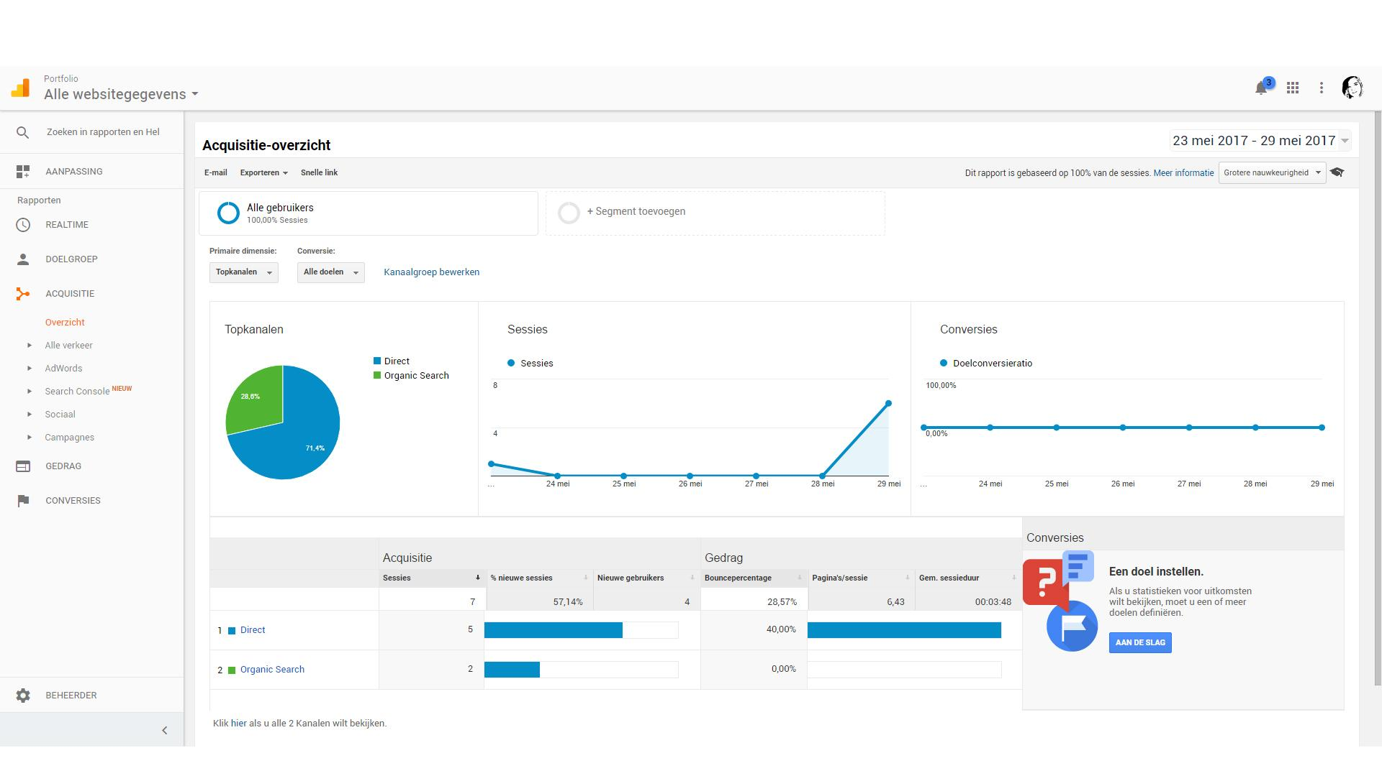

Search console

Wanneer je de search console inschakelt, kun je informatie krijgen over wat gebruikers zien in de zoekresultaten van google, voordat deze besluiten door te klikken. Met deze informatie kun je je site verder optimaliseren en zo meer bezoekers naar je site trekken.

## Gedrag

In het overzicht van het rapport gedrag kun je zien hoeveel paginaweergaven je website in totaal had, maar ook hoeveel unieke paginaweergaven, hoe lang een bezoeker gemiddeld op een pagina was en welke pagina’s de meeste weergaven hebben. Ook belangrijk is dat je kunt zien wat de gemiddelde uitstappercentage van je pagina’s is. Interessant is dat je in het tabje gedragsstroom visueel kunt zien hoe bezoekers door je site navigeren. Dit is hieronder te zien.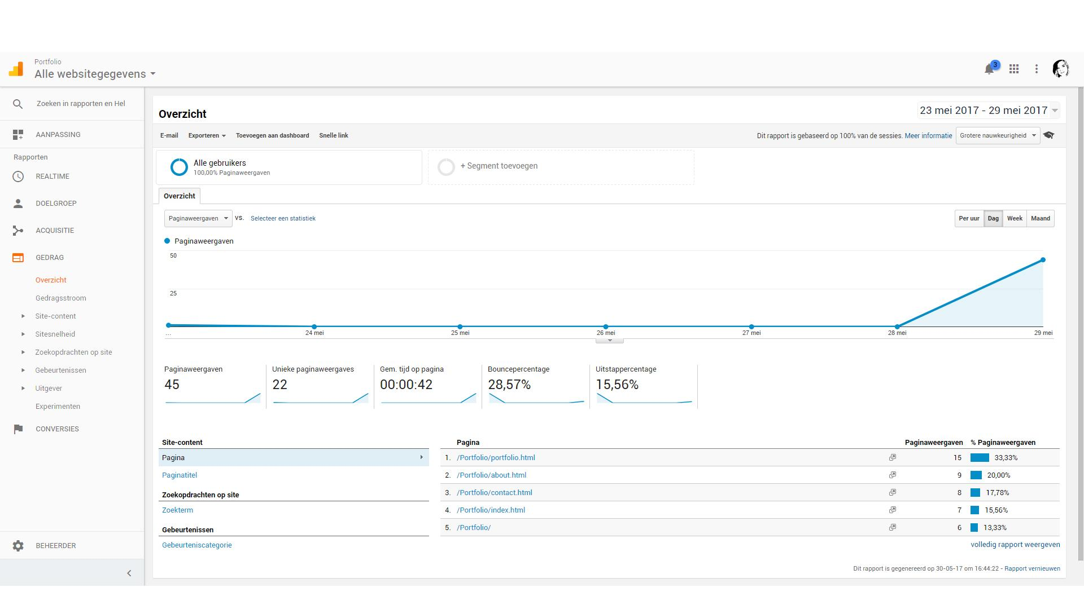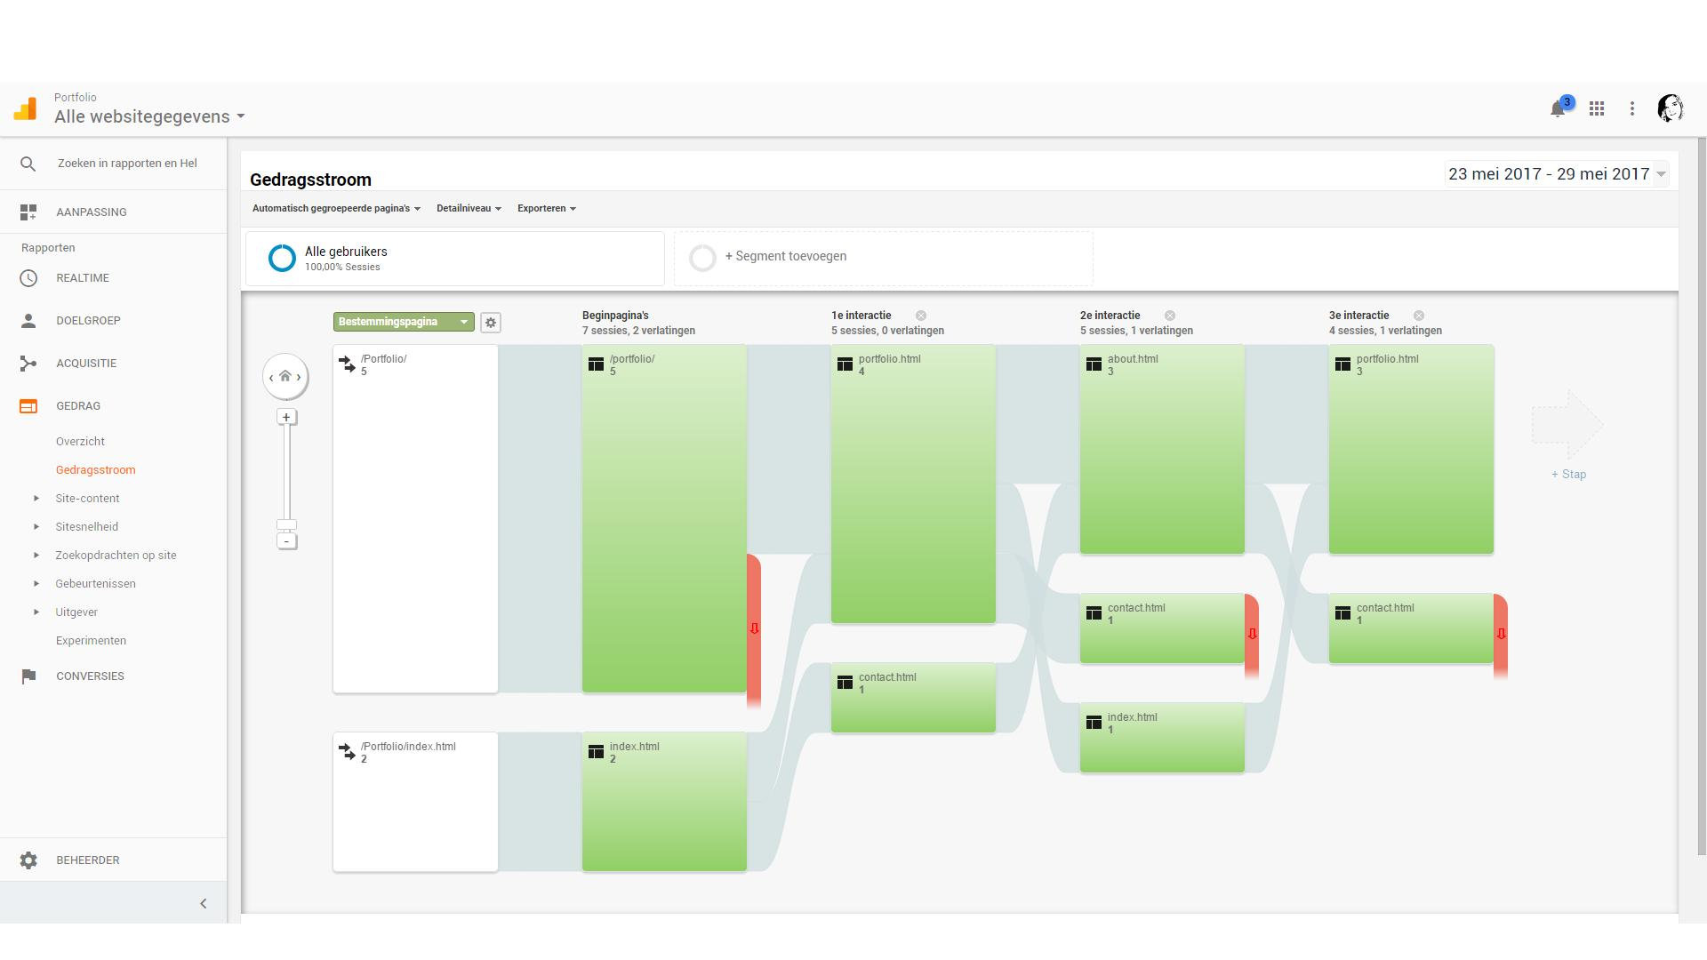

## 

## 

## Conversies

Dit rapport is echt voor zakelijke doeleinden, zo kun je bijvoorbeeld zien hoe jouw site presteert en hoeveel je opbrengst is in geval van e-commerce. Zo kun je gemakkelijk in een keer zien of je een nieuwe campagne moet starten om de opbrengst te verhogen. Zo kun je met behaalde doelen de conversie van je site meten, oftewel: Je meet activiteiten die belangrijk zijn om het succes van je site te meten. Het tabje e-commerce is bedoeld voor webshops. Hier kun je onder andere zien hoeveel transacties er de afgelopen periode plaats hebben gevonden, maar ook hoe de gemiddelde bestelwaarde is. Aan de hand van die gegevens kun je vervolgens je webshop verder optimaliseren.

# Analyse site

Voordat ik begon met het onderzoek naar analytics, heb ik mijn site aan Google analytics en Google search console gekoppeld. Bij de eerste analyse waren er nog geen bezoekers op mijn site geweest, dit kwam vooral doordat ik mijn site niet had toegevoegd aan Google zodat deze zichtbaar zou zijn in de zoekmachine. Dit heb ik dan ook gelijk gedaan. De onderstaande overzichten zijn in de periode van 2 mei tot en met 30 mei.

Zoals hierboven mooi te zien is, zijn de aantal bezoekers toegenomen nadat ik mijn site beter geoptimaliseerd had op 8 mei. Dit optimaliseren heb ik gedaan door mijn site door een seo checker heen te halen. Hieruit kwam onder andere naar voren dat ik de meta tag moest toevoegen aan mijn site en dat ik een foutje had staan in de html code van de site. Deze dingen heb ik vervolgens aangepast en zoals te zien heeft het effect gehad.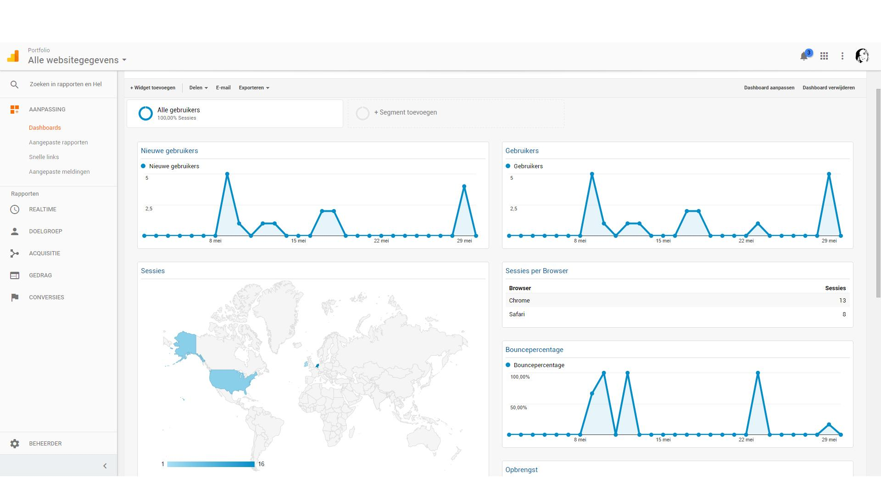

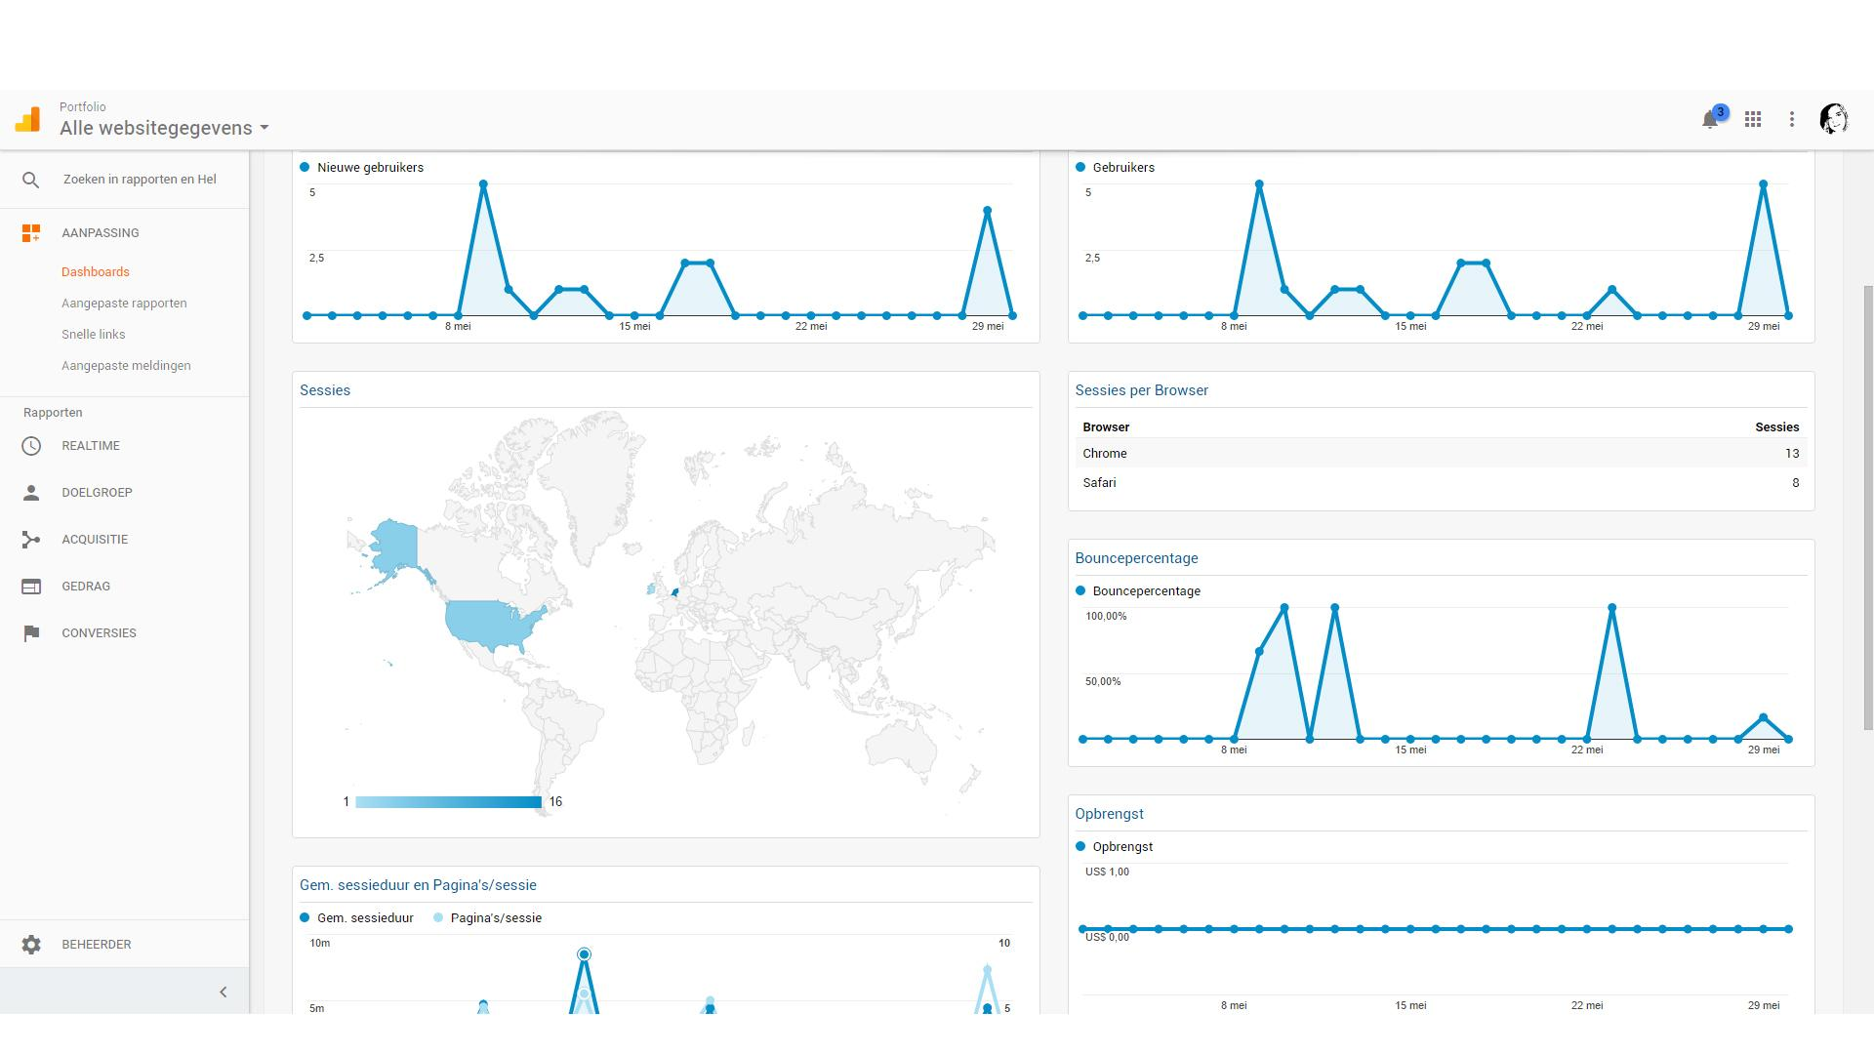

Wat ik interessant vond om te zien waren de landen vanuit waar mijn site is bezocht (te zien op bovenstaande afbeelding). Zo is er een sessie gestart in Ierland maar ook in de Verenigde Staten en natuurlijk Nederland zijn sessies gestart. Veruit de meeste sessies zijn gestart in Nederland. Daarnaast is het me nu duidelijk geworden dat de meeste bezoekers chrome gebruiken als browser. Mijn uiteindelijke conclusie is dat het verbeteren van de punten die de seo checker aangaf wel degelijk heeft geholpen, sindsdien is het aantal bezoeken een beetje toegenomen. Wel moet ik erbij zeggen dat dit ook voor een deel te maken heeft met het toevoegen van mijn site aan Google.

# 

# 

# Conclusie

Google analytics is een enorm uitgebreide webapplicatie waarmee je nagenoeg alle gegevens over je site of webshop kunt zien. Dit zelfs zo uitgebreid dat ik dit onderzoek vooral heb gefocust op de 5 rapporten en de basis. Aan de hand van dit onderzoek ben ik erachter gekomen dat je de Google search engine kan koppelen aan de Google analytics. Daarnaast vind ik het interessant en bijna beangstigend om te zien hoeveel gegevens er kunnen worden verzameld over één site.

# Aanbevelingen

Aan iedereen die een site gaat maken zowel voor persoonlijke of commerciële doeleinden is het aan te raden Google analytics te gebruiken. Het is zeker interessant om ook eens te kijken naar de cohortanalyse omdat je daar in een oogopslag snel in getallen kunt zien het gedrag van de bezoekers kunt zien. Daarnaast raad ik aan om voor meer informatie Google te raadplegen.